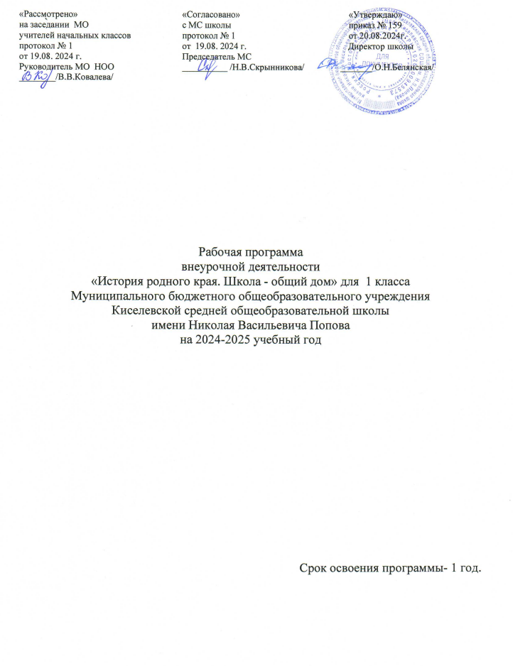

Пояснительная записка
Рабочая программа данного учебного курса внеурочной деятельности разработана в соответствии с требованиями:
1.Федеральная образовательная программа начального общего образования.
2.Приказ Министерства просвещения Российской Федерации от 31.05.2021 № 286 «Об утверждении федерального государственного образовательного стандарта начального общего образования» (Зарегистрирован Минюстом России 05.07.2021 № 64100).
3.Учебный план МБОУ Киселевской СОШ им. Н.В.Попова на 2024-2025 уч.год
Мир, окружающий ребёнка постоянно изменяется, происходит обогащение социального опыта ребёнка (семья, школа, друзья), у него возникает потребность расширить знания о природной и социальной среде, в которой он проживает. Учитель же является проводником для ребёнка, поэтому ему необходимо с первого класса вести работу по внедрению регионального компонента во внеурочную деятельность, чтобы обучающиеся понимали в каком краю, области, республике они живут. Чувствовали себя частью этой земли, знали происхождение своей семьи и понимали историческую ценность традиций народов Донского края.
Цель данного курса – формирование гражданской ответственности, духовной, нравственной и экологической культуры, толерантности посредством углубления и расширения знаний о природе, истории и литературном творчестве родного края.
Данный курс призван решать следующие задачи:
развивать детское творчество, литературные и художественные способности детей, удовлетворять их потребность в саморазвитии и самореализации в обществе;
формировать у школьников представление об исторически сложившихся нравственных, культурных и семейно-бытовых традициях народов родного края посредством изучения исторического прошлого донского края;
вводить обучающихся в пропедевтический курс исторических и литературоведческих понятий посредством содержания произведений культуры родного региона;
познакомить обучающихся с природой и историей родного края;
на примере народных традиций и исторического прошлого родного края воспитывать чувство гражданской ответственности, духовности и культуры, инициативности и самостоятельности, толерантности.
Сроки реализации программы: 1 год (2024-2025 учебный год)
Педагогическое обоснование введения вариативного интегрированного курса «История родного края. Школа - общий дом» составляют такие факторы, как общность целей интегрируемых учебных предметов, соблюдение принципов дидактики с учётом специфики разных видов деятельности, возрастные и индивидуальные особенности детей младшего школьного возраста, органическое единство разных видов ощущений в познании действительности, целостности окружающего мира. Ведущим из них является принцип целостности, который достигается за счёт интеграции содержания. В основу интеграции содержания по курсу положено диалектическое единство системы «природа - человек – общество». Особенностью данного содержания является то, что знания группируются вокруг следующих ведущих идей:
- Окружающий мир есть многообразная система природных объектов и явлений, которые влияют на деятельность человека в Донском крае.
- Человек Донского края имеет свои индивидуальные черты и проявления, исторически развивающиеся в деятельности и во взаимоотношениях с другими.
3. История Донского края – часть истории Отечества.
Сведения о каждой составляющей этой системы носят интегрированный характер и относятся к различным отраслям научных знаний. Так сведения о природе Донского края включают элементы природоведения, географии, метеорологии, биологии. Интеграция этих элементов создаёт условия для формирования у младших школьников представлений о природе Донского края как едином целом, в котором все компоненты взаимодействуют друг с другом.
Сведения о социальной составляющей действительности представлены в курсе элементами истории и технологии. В данном курсе перед ребёнком раскрывается историческая картина проживания человека на донской земле, начиная с древних времён до современности. В связи с этим, сведения о человеке являются связующим звеном между знаниями о природе Донского края и знаниями о социальной действительности.
Принцип развития предполагает стимулирование эмоционального, духовно-нравственного и интеллектуального развития ребёнка. Данный принцип реализуется за счёт создания условий для проявления самостоятельности, инициативности, творчества детей в различной деятельности.
Принцип культуросообразности предполагает включение материала о достижениях культуры Дона; воспитания у учащихся уважения к истории Донского края и его людям; бережного отношения к объектам культуры; осознания детьми их непроходящей ценности и необходимости их охраны.
Место кружка в учебном плане
Рабочая программа кружка рассчитана на 33часа в год, 1 ч. в неделю. ‌‌В соответствии с календарным учебным графиком МБОУ Киселевской СОШ им. Н.В. Попова на 2024-2025 уч.год и расписанием МБОУ Киселевской СОШ им. Н.В. Попова обеспечено выполнение рабочей программы в полном объеме за счет повторения. Фактическое количество часов за год - 32 часа.
Планируемые результаты освоения курса обучения
Личностными результатами изучения курса внеурочной деятельности является формирование следующих умений:
• Оценивать жизненные ситуации (поступки людей) с точки зрения общепринятых норм и ценностей.
• В предложенных ситуациях, опираясь на общие для всех простые правила поведения, делать выбор, какой поступок совершить.
Регулятивные УУД:
• Определять цель деятельности на занятии с помощью учителя и самостоятельно.
• Высказывать свою версию, пытаться предлагать способ её проверки .Определять успешность выполнения своего задания в диалоге с учителем.
Познавательные УУД:
• Ориентироваться в своей системе знаний: понимать, что нужна дополнительная информация (знания) для решения учебной задачи
• Делать предварительный отбор источников информации для решения учебной задачи.
• Добывать новые знания: находить необходимую информацию
• Добывать новые знания: извлекать информацию, представленную в разных формах (текст, таблица, схема, иллюстрация и др.).
• Перерабатывать полученную информацию: наблюдать и делать самостоятельные выводы.
Коммуникативные УУД:
• Донести свою позицию до других: оформлять свою мысль в устной и письменной речи (на уровне одного предложения или небольшого текста).
• Слушать и понимать речь других.
• Вступать в беседу на занятии и в жизни.
Предметными результатами изучения курса внеурочной деятельности является формирование следующих умений:
• Узнавать о жизни людей из исторических текстов, документов, карты и делать выводы;
• Учиться объяснять своё отношение к родным и близким людям, к прошлому и настоящему своей Родины;
• Оценивать правильность поведения людей в природе.
Методические основы изучения курса
- Для установления смысловых связей между основным пропедевтическим содержанием исторического, географического образования и краеведческим материалом важны внутрипредметные и межпредметные связи.
Так, например, дети получают первичные представления о своём крае в контексте основного содержания на уроках окружающего мира. На уроках эти сведения конкретизируются и расширяются. Каждый содержательный блок данного курса подкрепляется продуктивными видами деятельности. Так, например, на уроках дети изготавливают коллажи и другие коллективные композиции из поделок и рисунков. Знания и умения, приобретённые на уроках окружающего мира, литературы, изобразительного искусства и трудового обучения, углубляются при знакомстве с жизнью и бытом края. Итоги такой работы демонстрируются во время общих праздников, деловых игр, викторин и др.
- Интегративный подход осуществляется при подготовке рассказа по иллюстрации. Следует помнить, что дети лучше выражают свои мысли в рисунках, чем в словах. Им легче нарисовать и объяснить нарисованное, чем об этом рассказать. В младших классах школьники учатся работать с иллюстрациями. Наша практика преподавания свидетельствует, что школьники часто ограничиваются простым перечнем изображённых лиц и действий. Задача учителя - научить учащихся проводить элементарный анализ рисунка, составлять рассказ по иллюстрации. Учащиеся должны знать, что на переднем плане рисунка обычно размещаются главные действующие лица. И именно с них начинается обзор рисунка. Далее устанавливается, что изображено на заднем плане, слева, справа. Затем следует описать внешний вид людей, их действия, орудия труда, оружие, постройки. Задача учителя состоит в том, чтобы учить детей видеть связь между изображёнными на рисунке людьми и предметами, выражать отношение к увиденному. Важно научить их анализировать и описывать не только сюжетные рисунки, но и статичные иллюстрации – памятники архитектуры, искусства - по плану: 1- название памятника, 2- время его создания (год, век или период истории), 3 – в память (в честь чего, кого) какого события построен, 4 – кто его построил, 5 – внешний вид. При этом не всегда можно будет ответить на все предложенные пункты, например, часто неизвестны авторы того или иного творения.
- Для детей целесообразно рекомендовать такие задания: нарисовать сюжет к прочитанному рассказу, подобрать пословицы и поговорки по теме, подготовить сообщение с привлечением дополнительного материала. На уроке желательно использовать школьный атлас Ростовской области.
- При подготовке к урокам учителю важно учитывать познавательный интерес младшего школьника и выстраивать процесс обучения на основе формирования его учебной деятельности. Воспитание младших школьников возможно при различных видах и формах обучения. На основании учёта таких индивидуальных сходных особенностей, как способности, интересы, познавательные возможности учащихся учитель может выстраивать обучение в группах. Существуют следующие виды коллективной учебной деятельности учащихся:
- парная работа, носящая односторонний характер, когда сильный ученик помогает отстающему, или двусторонний характер взаимоотношений – взаимопомощь, взаимоконтроль, взаимооценка;
- групповая работа в малых группах (по 3-5 учащихся в каждой);
- командные игры, когда класс делится на две команды.
Групповая форма имеет ряд преимуществ по сравнению с другими формами учебной деятельности. Прежде всего, это более высокий уровень сложности выполняемых детьми заданий (ведь недостаток знаний одного ученика легко компенсируется группой в целом); высокая степень усвоения каждым учеником большого количества информации за короткий промежуток времени; высокая динамика урока, ведущая к активизации мышления учеников; быстрый сбор информации от учеников; достаточная степень контроля за работой учащихся и т.п.
Признаками групповой формы на уроке и вне его являются: деление класса на группы для самостоятельного решения учебных задач; выполнение каждой группой определённого задания (проекта, исследования) либо одинакового, либо дифференцированного. Историческая пропедевтика в отличие от других курсов начальной школы носит описательно-повествовательный характер. Учащиеся не могут непосредственно наблюдать историческое событие (кроме недавних, произошедших на памяти), тем более делать опыты, проводить эксперимент. Но возможны беседы-исследования среди родных, местных жителей об их участии в исторических событиях, быте и традициях семьи, родного края в прошлом. Поиск ответа на поставленные вопросы активизирует умственную деятельность детей, направляет её на отыскивание результата.
На протяжении всех лет обучения в начальной школе учащиеся под руководством учителя могут собрать данные о себе, о своей семье, о месте проживания и т.п. в отдельный альбом, который вручается в качестве подарка ученику на прощальном вечере с начальной школой.
- При изучении природы и истории родного края в начальной школе должны проводиться экскурсии по местности (городу, селу) и в музеи. На них ученики познакомятся с памятниками природы, с подлинными предметами истории, находками археологов, а также с макетами, реконструкциями исторических реалий, архитектурных сооружений.
- В процессе обучения учащиеся, под руководством учителя, учатся выполнять проектные и исследовательские работы, которые, могут стать экспонатами классных, школьных выставок. Такой метод познания способствует целостности восприятия мира; активизирует развитие познавательных способностей детей, способствует формированию содержательных обобщений и понятий.

СОДЕРЖАНИЕ ПРОГРАММЫ
Вся программа выстроена из пяти взаимосвязанных блоков:
- Я и окружающий мир,
- Природа Донского края,
- Литература Дона,
- Жизнь на Дону,
- Яркие страницы истории земли Донской.
Опираясь на поэтапное формирование представлений о родном крае, ребёнок сам может определить своё место в мире и свою сущность (я, моя семья). Так содержательный блок «Я и окружающий мир» преследует цель обучения детей правилам поведения в быту, на улицах села и большого города, в природе. Ребёнок учиться ориентироваться в окружающем мире, знакомиться с понятиями «малой Родины» и её географическом расположением, получает первичные представления о названии своего местопроживания, его расположением на карте Ростовской области, символах своего края; осознаёт свои семейные и общественные обязанности.
Следующие два блока разделены условно, так как они взаимосвязаны и должны предстать перед ребёнком целостно. Содержательный блок «Природа Донского края» включает представления учащихся о природных явлениях, природных условиях, природных процессах характерных для Ростовской области. Содержание блока предусматривает характеристики разных представителей растительного и животного мира родного края с обязательным знакомством с природоохранной деятельностью человека в крае (содержательный блок «Человек и природа»). Объектами наблюдений являются: изучение характера, изменения погодных условий, особенностей сезонных изменений родного края и присущих им природных процессов; изучение рельефа и почв родного края; полезных ископаемых; характеристики природных зон в Донском крае, живая природа.
Отбор программного содержания по каждому блоку позволяет одновременно решать и воспитательные задачи. Воспитательное воздействие содержания учебного материала зависит от отбора наиболее целесообразных для решения этой задачи фактов, событий, явлений.
Следующие содержательные блоки «Жизнь на Дону» и «Яркие страницы истории земли Донской» предполагают ознакомление учащихся с настоящим и прошлым своего родного края. Опираясь на диалектическое развитие ребёнка, одной из актуальных проблем понятия отношений в данном социуме является установление реальных и прошлых отношений. А прошлые отношения – это уже история. Младшие школьники познают прошлое и настоящее по преимуществу из окружающей жизни, наблюдая за тем, что происходит вокруг них, знакомясь с памятниками и историческими местами ближайшей округи, совершая экскурсии в местные музеи, слушая воспоминания своих родственников о недавнем прошлом. Это даёт возможность на близком и наглядном материале познакомить детей в тесной связи с историей и современностью своего Отечества и родного края. Неотрывной частью обучения является воспитательная работа, направленная на приобщение детей к традициям своего народа. В программе предусмотрено знакомство с обычаями и обрядами, традициями, уходящими своими корнями в те далёкие времена, когда в особых условиях вольницы складывался самобытный уклад жизни на Дону.
Введение
Мы теперь не просто дети … Изменения, произошедшие в жизни ребёнка с приходом в школу.
Я и окружающий мир
Родной край.
Природа Донского края
Живая и неживая природа Донского края. Времена года.
Осень на Дону. Осенние месяцы. Осенние изменения в природе. Растения пришкольного участка, парка (травы, кустарники, деревья). Растения сада и огорода: фрукты, овощи, цветы, ягоды. Растения поля. Жизнь животных осенью.
Зима на Дону. Зимние месяцы. Зимние изменения в природе. Жизнь животных зимой. Живой уголок.
Весна на Дону. Весенние месяцы. Весенние изменения в природе. Растения весной. Жизнь животных весной.
Лето на Дону. Летние месяцы. Летние изменения в природе. Растения луга. Растения водоёма. Жизнь животных летом.
Литература Дона Знакомство с творчеством детским писателей Донского края.
Экскурсии
В школьный двор, парк, зоопарк; к водоёму, по родному селу:
«Родное село», «Осень», «Зимняя сказка», «Весна», «Лето», «У водоёма»

Календарно-тематическое планирование курса
«История родного края. Школа - общий дом»
№ п/п | Тема занятия |  | Кол-во  часов |  | Дата | Форма проведения занятия | Электронные (цифровые) образовательные ресурсы
1 | Вводный урок. Мы теперь не просто дети. |  | 1 |  | 5.09 | Вводная беседа | http://www.nachalka.com/biblioteka
2 | Уборка пришкольного двора |  | 1 |  | 12.09 | Экскурсия
3 | Времена года. |  | 1 |  | 19.09 | Разгадывание кроссворда | http://www.nachalka.com/biblioteka
4 | Экскурсия по пришкольному участку. |  | 1 |  | 26.09 | Экскурсия
5 | Осенние изменения в природе. |  | 1 |  | 3.10 | Беседа об осенних изменениях в природе края. | http://www.nachalka.com/biblioteka
6 | Растения осенью |  | 1 |  | 10.10 | Беседа об осенних изменениях в природе. | http://www.nachalka.com/biblioteka
7 | Листья жёлтые летят. |  | 1 |  | 17.10 | Изготовление аппликации из листьев. | http://www.nachalka.com/biblioteka
8 | Экскурсия по пришкольному участку. |  | 1 |  | 24.10 | Экскурсия
9 | Занятия людей осенью |  | 1 |  | 7.11 | Беседа по картинкам | http://www.nachalka.com/biblioteka
10 | Что растёт на огороде и в саду? |  | 1 |  | 14.11 | Беседа об овощах. | http://www.nachalka.com/biblioteka
11 | Что растёт в поле? |  | 1 |  | 21.11 | Беседа о культурных зерновых растениях края. | http://www.nachalka.com/biblioteka
12 | Жизнь животных осенью. |  | 1 |  | 28.11 | Отгадывание загадок и раскрашивание отгадок. | http://www.nachalka.com/biblioteka
13 | Осень в моём краю. |  | 1 |  | 5.12 | Обобщающая беседа. | http://www.nachalka.com/biblioteka
14 | Экскурсия. |  | 1 |  | 12.12 | Беседа о зимних изменениях в природе края.
15 | Зимняя сказка. |  | 1 |  | 19.12 | Беседа о зимних месяцах. | http://www.nachalka.com/biblioteka
16 | Зимние изменения в природе. |  | 1 |  | 26.12 | Беседа о признаках зимы. | http://www.nachalka.com/biblioteka
17 | Жизнь животных зимой. |  | 1 |  | 9.01 | Отгадывание загадок и раскрашивание отгадок. | http://www.nachalka.com/biblioteka
18 | Полив цветов |  | 1 |  | 16.01 | Полив цветов
19 | Занятия людей зимой. |  | 1 |  | 23.01 | Беседа «Чем могут заниматься люди зимой?» | http://www.nachalka.com/biblioteka
20 | Весна. Весенние месяцы. | 1 |  | 30.01 |  | Разгадывание кроссворда. | http://www.nachalka.com/biblioteka
21 | Экскурсия. | 1 |  | 6.02 |  | Экскурсия
22 | Весенние изменения в природе. | 1 |  | 20.02 |  | Раскрашивание картинок. Беседа о весенних изменениях. | http://www.nachalka.com/biblioteka
23 | Растения весной. | 1 |  | 27.02 |  | Беседа «Что происходит с растениями весной?» | http://www.nachalka.com/biblioteka
24 | Жизнь животных весной. | 1 |  | 6.03 |  | Беседа «Как изменяется жизнь животных весной?» | http://www.nachalka.com/biblioteka
25 | Занятия людей весной. | 1 |  | 13.03 |  | Беседа «Чем могут заниматься люди весной?» по картинкам. | http://www.nachalka.com/biblioteka
26 | Экскурсия. | 1 |  | 20.03 |  | Экскурсия.
27 | Летние изменения в природе. | 1 |  | 3.04 |  | Беседа о летних месяцах и сезонных изменениях в природе. | http://www.nachalka.com/biblioteka
28 | Что растёт на лугу? | 1 |  | 10.04 |  | Экскурсия | http://www.nachalka.com/biblioteka
29 | Экскурсия на водоём | 1 |  | 17.04 |  | Экскурсия
30 | Уборка пришкольного участка | 1 |  | 24.04 |  | Уборка пришкольного участка
31 | Экскурсия  «Природа – наш второй дом». | 1 |  | 15.05 |  | Экскурсия
32 | Что дает наш край стране? Экскурсия в музей. | 1 |  | 22.05 |  | Экскурсия

Согласовано
Заместитель директора по УВР
_________ Н.В.Скрынникова
« 19 » августа 2024г

